Triatlon Kuřim - trasa kolo
Kategorie 3D,CH – nájezd po červené, 2x modrý okruh a po červené zpět na stadion (6,5 km)

Kategorie 4D,CH – nájezd po červené, 3x žlutý okruh a po červené zpět na stadion (8,6 km)
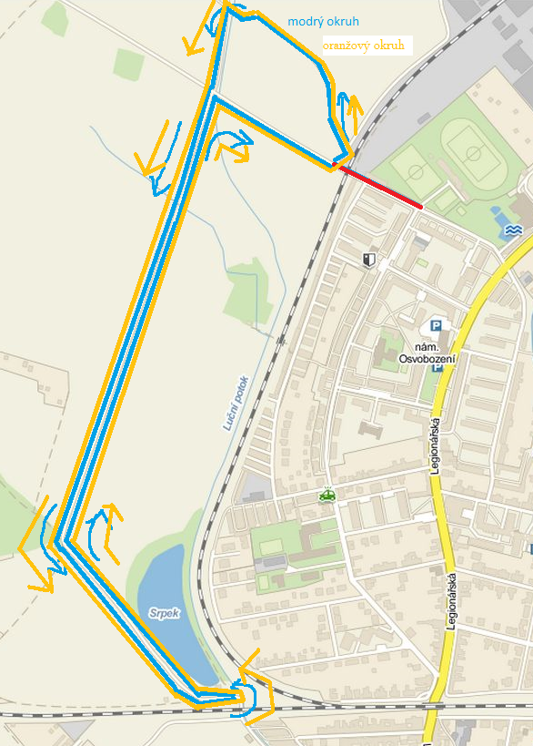
Žlutý okruh

